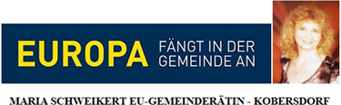

Die EU beschließt ein nahezu vollständiges Verbot von drei Bienenkiller-Pestiziden
Die EU-Regierungen haben für ein historisches Verbot von drei für Bienen tödliche Neonikotinoide gestimmt und dem Pestizidgiganten Bayer die Stirn geboten. Sie und SumOfUs-Mitglieder (Gemeinschaft von Personen die sich dafür einsetzen, die immer größer werdende Macht von Konzernen einzudämmen) auf der ganzen Welt haben, wie eben auch Ernst-Anton Hihlik, dazu beigetragen, das möglich zu machen. Mehr als 600.000 von Ihnen haben eine Petition an die Regierungen der EU unterzeichnet. Sie haben Tweets und Mails an wichtige Entscheidungsträger/innen geschickt, für große Werbeanzeigen auf dem Flughafen Brüssel und Anzeigen in großen Zeitungen gesorgt. Ihre Botschaft kam an!
Bayer und Syngenta haben versucht, gegen die EU-Beschränkungen der Neonikotinoide gerichtlich vorzugehen, indem sie die Europäische Kommission verklagt haben. Dank eben auch der Unterstützung der SumOfUs-Mitglieder – derzeit erfolglos.

